BESLENME İLKELERİ LABORATUVARI
Laboratuvarda Beslenme İlkeleri ve Uygulamaları dersinin uygulama dersleri işlenmektedir. Bu ders kapsamında karbonhidrat, protein ve yağlar gibi makro besin ögeleri ve sebze, meyve, kuru baklagil, tahıl, süt ürünleri, et ve yumurta gibi besin gruplarına yönelik besinleri hazırlama ve pişirme yöntemleri üzerine uygulamalar yapılmaktadır. Laboratuvardaki aletler çoğunlukla besin hazırlanması için kullanılan araç ve gereçler, besinlerin pişirilmesi için gerekli fırın ve ocaklar, besinlerin uygun koşullarda saklanabilmesi için gerekli olan soğutuculardır.
CİHAZLAR
- ALTUS AL434-T BULAŞIK MAKİNESİ
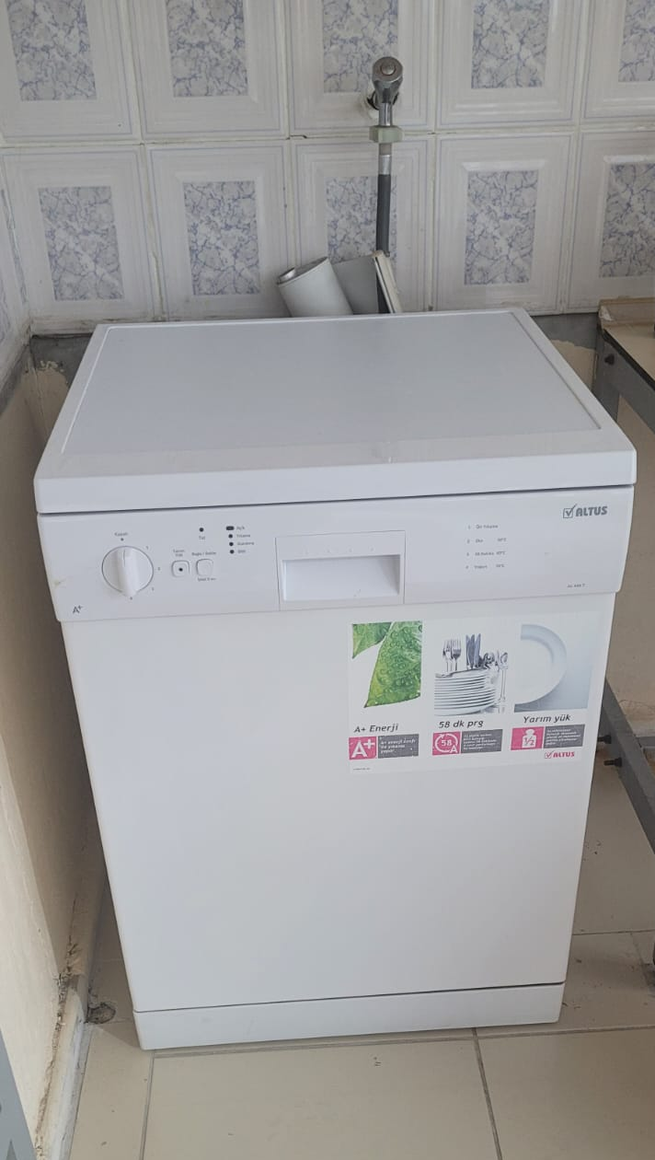
Model: ALTUS AL434-T
Sayı: 1 adet
Cihaz Türü: Bulaşık Makinesi
Kapasite: 12–14 standart tabaklık
Enerji Tüketimi: 0.93 kWh / yıkama
Su Tüketimi: 9.5 litre / yıkama
Programlar: Yoğun, Eco, Hızlı, 90 dk, Ön Yıkama
Kontrol Paneli: Dijital ekran ve LED göstergeler
Boyutlar: 85 cm x 60 cm x 60 cm (Y x G x D)

ALTUS AL434-T bulaşık makinesi, suyun belirli sıcaklıklara (maks. 70°C) ısıtılması ve deterjan ile karıştırılarak yüksek basınçlı spreyler şeklinde bulaşıklara uygulanması esasına dayanır. Su ve deterjanın mekanik ve kimyasal etkisi ile yemek artıkları ve yağlar çözülür. Uygulama derslerinde yemek pişirme ve servisi sırasında oluşan kirli bulaşıkları yıkamak için kullanılır.

ALTUS AL 355 EY BUZDOLABI
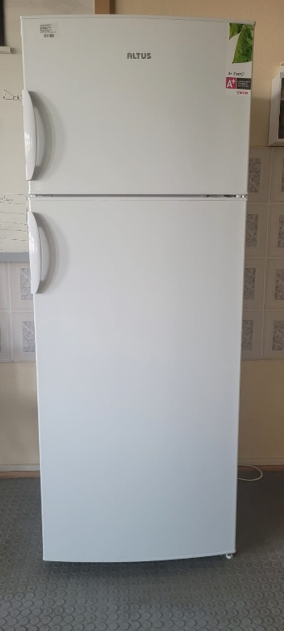
Model: ALTUS AL 355 EY
Sayı: 1
Cihaz Türü: Çift Kapılı Buzdolabı
Toplam Hacim: 450 L
Soğutma Sistemi: No-Frost
Enerji Sınıfı: A+ (yıllık tüketim: ~290 kWh)
Sıcaklık Kontrolü: Mekanik/Dijital Termostat
Boyutlar: ~185 cm x 60 cm x 65 cm (Y x G x D)
ALTUS AL 355 EY buzdolabı, gıdaların bozulmasını önlemek amacıyla dahili kompresör ve soğutucu akışkan devresini kullanarak soğutma işlemi gerçekleştirir. No-Frost sistemi, hava akımlarını sürekli sirküle ederek buzlanmayı engeller ve iç sıcaklığın tüm raflarda homojen dağılımına olanak tanır. Bu mekanizma sayesinde besinlerin saklanma sıcaklıkları 4°C olarak korunur. Buzdolabının soğutucu bölümü sebze, meyve, süt ürünleri gibi besinleri muhafaza etmek için kullanılırken dondurucu bölümüne yapılan uygulamadan arta kalan ve sonraki derslerde kullanılması için planlanan et, tavuk, balık gibi besinler saklanır.

- ALTUS AL 509 E DERİN DONDURUCU
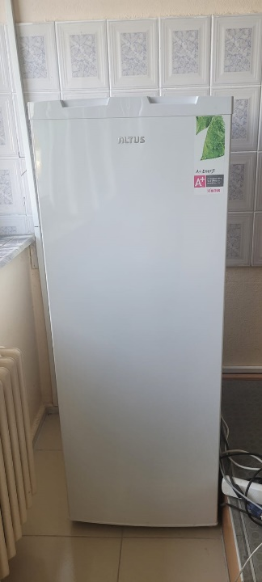
Model: ALTUS AL 509 E
Sayı: 1
Cihaz Türü: Dikey Derin Dondurucu
Toplam Hacim: 210L
Soğutma Sistemi: Statik / Low-Frost
Enerji Sınıfı: A+
Sıcaklık Kontrolü: Mekanik/Dijital Termostat
Boyutlar: ~150 cm x 60 cm x 60 cm (Y x G x D)
ALTUS AL 509 E derin dondurucu, gıda ve laboratuvar numunelerinin uzun süre düşük sıcaklıklarda stabil şekilde saklanmasını sağlayan kompresör bazlı bir soğutma sistemi ile çalışır. Besinlerin –18°C’de saklanmasını sağlar ve böylece dondurulan ürünlerin fiziksel bütünlükleri korunur ve enerji kayıpları azaltılır. Yapılan uygulamalardan arta kalan et, tavuk, balık gibi çabuk bozulan protein kaynaklarının saklanması amacıyla kullanılır.
- ALTUS ALMD 17 BY MİKRODALGA FIRIN
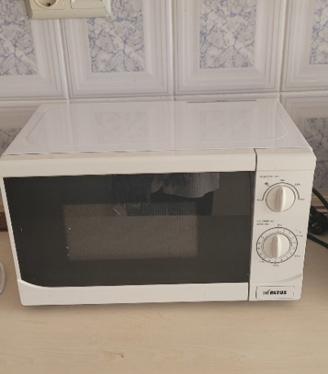
Model: ALTUS ALMD 17 BY
Sayı: 2
Cihaz Türü: Mikrodalga Fırın
İç Hacim: 17 L
Güç Seviyesi: 700 W (5–7 kademeli güç kontrolü)
Isıtma Sistemi: Mikrodalga (2450 MHz)
Kontrol Mekanizması: Mekanik zamanlayıcı ve güç ayar düğmeleri
Boyutlar: ~26 cm x 45 cm x 34 cm (Y x G x D)
ALTUS ALMD 17 BY mikrodalga fırın, elektromanyetik dalgaların (2450 MHz frekansında mikrodalgalar) su molekülleri üzerinde oluşturduğu dipol titreşimlerine dayanarak ısıtma yapar. Mikrodalgalar, besin içerisindeki polar molekülleri yüksek frekansta titreştirerek ısı üretir ve kısa sürede homojen olmayan ancak hızlı bir ısı transferi sağlar. Donuk besinlerin hızlı bir şekilde çözdürülüp ısıtılması amacıyla kullanılır.
- FERRE ANKASTRE FIRIN FA6XX
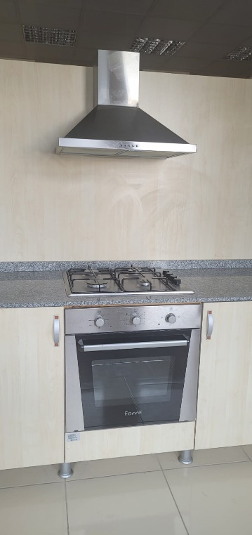
Model: Ferre Ankastre Fırın NBEF 4000
Sayı: 10
Cihaz Türü: Ankastre Elektrikli Fırın
Hacim: ~60 L
Güç Tüketimi: 1800–2200 W (pişirme moduna bağlı)
Isıtma Sistemi: Alt–üst rezistans, turbo fan destekli sıcak hava
Kontrol Mekanizması: Dijital kontrol paneli
Boyutlar: ~59.5 cm x 59.5 cm x 57 cm (Y x G x D)

Ferre Ankastre Fırın NBEF 4000, elektrik enerjisi ile çalışan rezistansları aracılığıyla ısı üretir. Alt ve üst rezistanslar, yiyeceklerin yüzeyine yönlendirilen ısıl enerjiyi kombine ederek homojen bir pişirme/ısıtma ortamı oluşturur. Uygulama derslerinde kek, börek, ekmek, kurabiye ve krem karamel gibi yiyecek ve tatlıların yapımında kullanılır.
- FERRE D020 DAVLUMBAZ
Model: FERRE D020
Cihaz Türü: Davlumbaz / Hava Emme Sistemi
Emiş Gücü: ~450 m³/saat
Motor Tipi: Tek motor – çok kademeli hız kontrolü
Filtre Tipi: Alüminyum yağ filtresi (çok katmanlı)
Çalışma Modu: Bacalı veya karbon filtreli (bacasız)
Gürültü Seviyesi: 55–65 dB
Boyutlar: ~60 cm genişlik
FERRE D020 davlumbaz, mutfak ortamında oluşan buhar, yağ partikülleri ve kokuları yüksek hızlı hava akımı ile çekerek ortamdan uzaklaştıran bir havalandırma sistemine sahiptir. Cihazın içinde bulunan motor, hava akımını filtre sistemine yönlendirir; çok katmanlı alüminyum yağ filtreleri bu partikülleri tutarak hem ortamın hem de cihaz iç parçalarının kirlenmesini engeller. Uygulama derslerinde yemek pişirirken ortamda oluşan buharı ve kokuları ortamdan uzaklaştırmak için kullanılır.
- ALTUS ALA 181 GID ANKASTRE OCAK
Model: ALTUS ALA 181 GID
Sayı: 10
Cihaz Türü: Ankastre Gazlı Ocak
Ocak Gövde Malzemesi: Paslanmaz çelik
Brülör Sayısı: 4 (küçük, orta, büyük ve wok brülörleri)
Brülör Güçleri: 1–3 kW arasında değişen brülörler
Kontrol Mekanizması: Gaz valfi ve manuel düğme
Ateşleme Sistemi: Otomatik/elektronik çakmak sistemi
Boyutlar: ~50–60 cm genişlik
ALTUS ALA 181 GID ankastre gazlı ocak, brülörler aracılığıyla gazın yanması ve kontrol edilen alev enerjisi ile ısı üretme esasına dayanır. Her bir brülör, farklı güç ve boyutlarda tasarlanarak çeşitli tencere ve tava hacimlerine uygun ısı dağılımı sağlar. Uygulamalarda tencere ve tavada yapılan yemekleri pişirmek için kullanılır.

SİNBO SK 2373 SU ISITICISI
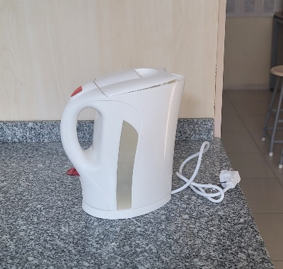
Model: SİNBO SK 2373
Sayı: 5
Cihaz Türü: Elektrikli Su Isıtıcısı / Kettle
Kapasite: 1,7 L
Güç Tüketimi: 2000–2200 W
Malzeme: Plastik gövde
Kontrol Mekanizması: Açma/kapama anahtarı ve otomatik kapanma
Boyutlar: ~24 cm x 16 cm x 24 cm (Y x G x D)
SİNBO SK 2373 su ısıtıcısı, elektrik enerjisini rezistans üzerinden ısıya dönüştürerek suyun kaynama noktasına ulaşmasını sağlar. Rezistans, suyla temas ederek kısa sürede ısı transferi gerçekleştirir. Cihaz, suyun kaynadığını algılayan termostat sistemi ile otomatik olarak kapanır. Uygulamalarda çorba, sulu yemekler, sütlü tatlıların yapımında sıcak suya ihtiyaç duyulduğu zaman kullanılır.
SİNBO SMX 2741 EL MİKSERİ
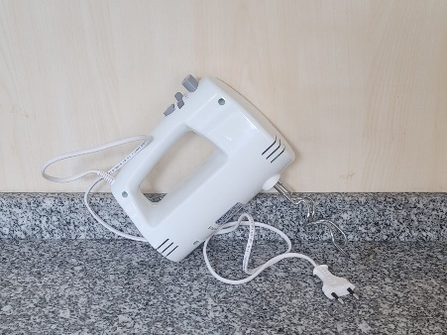
Model: SİNBO SMX 2741
Sayı: 15
Cihaz Türü: El Mikseri
Güç Tüketimi: 300 W
Hız Ayarı: 5 kademeli + turbo fonksiyonu
Karıştırıcı Uçlar: Çırpıcı ve hamur çırpıcı (paslanmaz çelik)
Gövde Malzemesi: Plastik gövde
Boyutlar: ~20 cm x 7 cm x 15 cm (Y x G x D)
SİNBO SMX 2741 el mikseri, elektrik enerjisini motor üzerinden mekanik enerjiye dönüştürerek çırpıcı uçları döndürür. Bu döner hareket, sıvı veya katı karışımların homojen şekilde karıştırılmasını ve hava ile temasının artırılmasını sağlar. Turbo fonksiyonu, kısa süreli yüksek hızlı karıştırma gereksinimlerinde ekstra güç sağlar. Uygulamalarda kek hamuru gibi karışımları daha hızlı karıştırabilmek ve daha homojenize bir karışım elde edebilmek için kullanılır.
SİNBO SHB 3100 EL BLENDERI
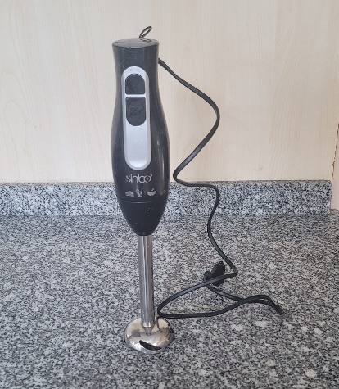
Model: SİNBO SHB 3100
Sayı: 12
Cihaz Türü: El Blenderi / Çubuk Blender
Güç Tüketimi: 400 W
Hız Ayarı: 2 kademeli + turbo fonksiyonu
Blender Ucu: Paslanmaz çelik bıçak (daldırma tipi)
Gövde Malzemesi: Plastik gövde
Boyutlar: ~38 cm x 6 cm x 6 cm (Y x G x D)
SİNBO SHB 3100 el blenderi, elektrik enerjisini motor aracılığıyla döner mekanik enerjiye dönüştürerek paslanmaz çelik bıçağı döndürür. Bu döner hareket, sıvı veya yarı katı numunelerin homojen şekilde karıştırılması, püre haline getirilmesi ve çırpılması için kullanılır. Blenderin turbo fonksiyonu, kısa süreli yüksek hız gerektiren işlemler için ekstra güç sağlar. Uygulamalarda blenderize edilmesi gereken çorbaların, mayonezin ve pürelerin yapımında, karışımları daha homojen bir hale getirmek için kullanılır.

- ELECTRONIC KITCHEN SCALE SF-400 MUTFAK TERAZİSİ
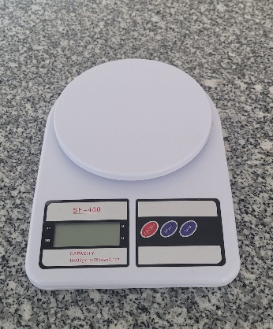
Model: Electronic Kitchen Scale SF-400
Sayı: 5
Cihaz Türü: Elektronik Mutfak Terazisi
Maksimum Kapasite: 1 kg
Hassasiyet: 1 g
Güç Kaynağı: 2 × AAA pil
Ekran: LCD dijital ekran
Malzeme: Plastik ve paslanmaz çelik tartım platformu
Boyutlar: ~21 cm x 15 cm x 2 cm (G x D x Y)
SF-400 elektronik mutfak terazisi, yük hücresi (load cell) teknolojisi ile tartım yapar. Tartım platformuna yerleştirilen besin, platformdaki load cell üzerinde mekanik basınç oluşturur. Bu basınç elektrik sinyaline dönüştürülerek dijital ekran üzerinde tartım değeri gram cinsinden gösterilir. Terazi, hassas ölçüm yapabilmesi için sıfırlama (tare) fonksiyonu ve farklı ağırlık birimlerini (g, oz, lb) seçme özelliğine sahiptir. Uygulama derslerinde tarifelerdeki gramlara göre malzemelerin kullanılmasını sağlar. Bu sayede tarifeye uygun yiyecek hazırlanması sağlanır ve malzeme temini sırasında ihtiyaç duyulan miktar önceden belirlenebilir.
İletişim
Birim Sorumluları | Dahili Numara | E-mail Adresi
Dr. Öğr. Üyesi Murat AÇIK | 8283 | macik@firat.edu.tr

